
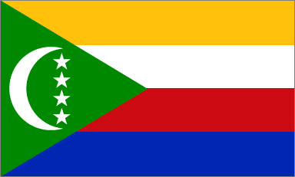
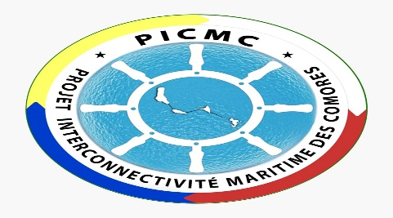

UNION DES COMORES
Unité – Solidarité – Développement

-------------------
MINISTERE DES TRANSPORTS MARITIME ET AERIEN
--------------------

PROJET INTER CONNECTIVITE MARITIME DES COMORES

Avis spécifique de Passation de Marché - pré qualification
Union Des Comores
Projet Inter Connectivite Maritime des Comores
Secteur transport maritime et aérien
Travaux
Mode de financement : Mode de financement islamique – conforme à la charia
No du Financement : COM1019
Intitulé du Marché : Travaux de Construction du Port secondaire du sud de Ngazidja
AOI /ouvert : 2026/06/01-01/BID/MTMA/PICMC/AOI/PS/SUD NGAZIDJA

- L’Union des Comores a reçu un financement de la Banque islamique de Développement ((BIsD) pour financer le Projet Inter Connectivité Maritime des Comores (PICMC),), et à l’intention d’utiliser une partie de ce financement pour effectuer des paiements au titre du Marché de travaux de construction du Port secondaire du Sud de Ngazidja.
- L’UGP sollicite des offres sous pli scellé de la part des soumissionnaires éligibles et répondant aux qualifications requises pour fournir les travaux de construction du port secondaire du Sud de Ngazidja.
- La procédure de pré qualification tel que défini dans les Directives pour l’acquisition de Biens, Travaux et Services connexes dans le cadre de Projets financés par la BIsD, février 2023, (les « Directives »), et ouverte à tous les candidats de pays éligibles tels que définis dans les Directives.
- Les candidats éventuels sont également invités à prendre connaissance des Clauses 1.11 à 1.12 de ces Directives concernant les règles de la BIsD portant sur les conflits d’intérêt.
- Les Candidats intéressés et éligibles peuvent obtenir des informations auprès de l’Unité de Gestion du Projet PICMC, et prendre connaissance des documents de dossier de pré qualification à l’adresse mentionnée ci-dessous.
Les dossiers de candidature devront être remises à l’adresse ci-dessous au plus tard le 08 juillet 2026 à 14 heures 30 min – heure locale.
Projet Inter Connectivité Maritime des Comores
Moroni - Route Garage Mrikao - Union des Comores
Tel : +269 733 21 64
Courriel : connectivitecomoros@gmail.com copie à rpm.connectivitecomoros@gmail.com
- Web : https://picmc.org/ Bureau du Projet PICMC, et doivent être clairement marquées « Candidature de pré-qualification pour les travaux de construction du Port secondaire du sud de Ngazidja.

MOHAMED MMADI AHAMADA, Coordinateur

